QUESTÃO
Observe a expressão no quadro abaixo.

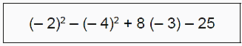

Qual é o resultado dessa expressão?
- – 69
- – 61
- – 37
- – 29

GABARITO: B

